PRESSEINFORMATION
Techtronic Industries Redaktion:
Central Europe GmbH Pressebüro Dieter Tschorn & Partner
Itterpark 2 Postfach 101152
40724 Hilden 69451 Weinheim
Tel. (02103) 960 149 Tel. (06201) 5 78 78
www.milwaukeetool.com www.pressebuero-tschorn.de

Kabelloser Meilenstein: 18 Volt Akku-Tischkreissäge
Erste 18 Volt Akku-Tischkreissäge von Milwaukee überzeugt mit starken Leistungsdaten und ONE-KEY-Funktionalität

Die neue 18 Volt Tischkreissäge FUEL M18 FTS210 von Milwaukee erreicht Schnittleistungen wie ein Kabelgerät – bei praxistauglichen Einsatzzeiten dank eines Akkus mit enormen 12 Amperestunden Kapazität. Bautischler, Zimmerer, Bodenleger und viele weitere Anwender können damit auch an Einsatzorten ohne Steckdose kompromisslos kabellos arbeiten.

Die Säge erweist sich beim Schneiden von Bohlen und dicken Brettern so durchzugsstark wie ein kabelgebundenes Modell. Mit einer Akkuladung (18 V/12 Ah) sind bis zu 190 Meter Schnittreichweite in 19 mm OSB-Platten möglich. Das 210 mm Sägeblatt ermöglicht eine maximale Schnitttiefe von 63 mm in der 90°-Stellung, bei 45° sind es 44 mm. Die Neigungseinstellung erlaubt Winkel bis 47°. Spaltkeil und Schutzhaube lassen sich leicht entfernen, so sind auch verdeckte Schnitte einfach möglich.

Dank der Einbindung in ONE-KEY kann die Tischkreissäge mit dem vollen Funktionsumfang dieses cloudbasierten Systems verwendet und mit mobilen Endgeräten programmiert werden. Das reicht von anwendungsspezifischen Konfigurationen bis hin zum Bestands- und Wartungsmanagement sowie zur Lokalisierung oder Begrenzung des Bereiches, in dem sich das Gerät verwenden lässt.

Eine intelligente Elektronik hält die Drehzahl unter allen Bedingungen konstant hoch und schützt den Akku sowie die Maschine vor Überlastung und Überhitzung. Der bürstenlose Motor der Säge wurde mit Blick auf das Zusammenspiel mit hochkapazitiven Lithium-Ionen-Akkus entwickelt. Er besitzt einen höheren Kupferanteil und stärkere Magnete, um die vom Akku zur Verfügung gestellte Energie in maximale Leistung und Laufzeit umsetzen zu können.

Der ebenfalls neue 18 Volt Akku mit 12 Amperestunden verfügt über eine eigene Elektronik, die den Lade- und Entladevorgang jeder einzelnen Zelle überwacht und für ein spürbares plus bei Laufzeit und Leistung sorgt. Im Vergleich zum Milwaukee 18 Volt Akku mit 9 Ah bietet der 12 Ah-Akku bis zu 50 % mehr Kraft, läuft dabei 50 % kühler und besitzt eine um 33 % längere Laufzeit. Der Akku ist vollständig kompatibel mit dem M18-System von Milwaukee mit mehr als 145 Geräten.

Zur Ausstattung der rund 22 kg (mit Akku) schweren Säge gehören ein Kreissägeblatt, Schiebestock, Parallelanschlag, Gehrungsanschlag und ein Spaltkeil. Alle Zubehörteile lassen sich am Gerät verstauen. Der Saugadapter passt zu allen Milwaukee Staubabsaugvorrichtungen. Passend zur Säge wird der Arbeitstisch TSS 1000 angeboten. Er besitzt eine komfortable Arbeitshöhe von 56 cm und kann mit einem Gewicht von bis zu 82 kg belastet werden.

Weitere Informationen: www.milwaukeetool.de

Technische Daten:
Akku Spannung / Kapazität | 18 V / 12 Ah
Anzahl Akkus im Lieferumfang | 1
Leerlaufdrehzahl | 6.300 min⁻¹
Sägeblattdurchmesser | 210 mm
Max. Schnitttiefe 90° | 63,5 mm
Max. Schnitttiefe 45° | 44 mm
Neigungseinstellung | 47 °
Unberbindliche Preisempfehlung (zuzügl. Mwst.) | 849,- EUR

Fotos: Milwaukee

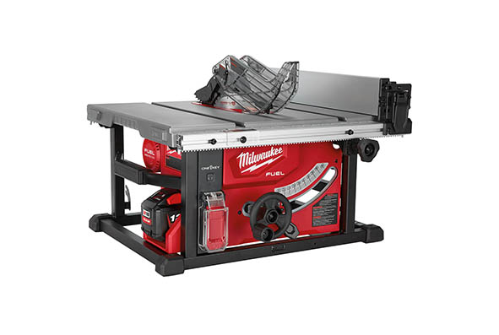
Ein Meilenstein auf dem Weg zur kabellosen Baustelle: Die neue Tischkreissäge FUEL M18 FTS210 wird mit einem 18 Volt Akku mit 12 Ah angeboten.

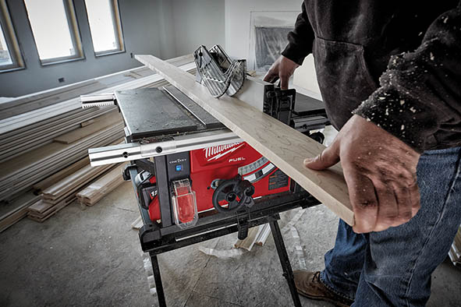
Kompromisslose Leistung und lange Laufzeiten ermöglichen Arbeiten auch ohne Stromanschluss.

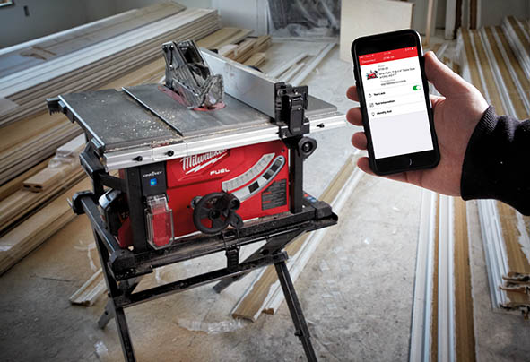
Die Akku-Tischkreissäge FUEL M18 FTS210 kann mit dem vollen Funktionsumfang des cloudbasierten ONE-KEY-Systems verwendet werden.

